VERDENS BEDSTE KLIMAVENNER
Divisionsturnering 2022 - den 6.-8. maj

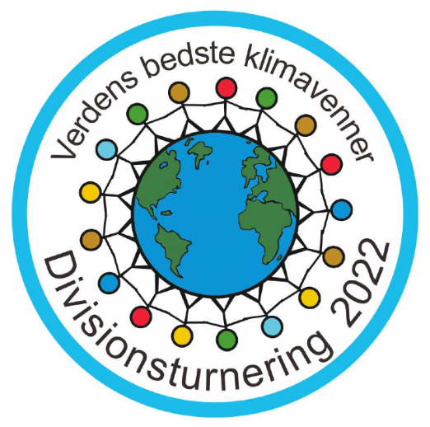
Så skal vi endelig mødes igen til Divisionsturnering i Steen Blicher Division, hvor vi over en weekend mødes på tværs af alder, grene og de otte spejdergrupper i vores division. Det glæder vi os til.

Temaet for divisionsturneringen er ”Verdens bedste klimavenner”. I grenene skal vi lave bæredygtigt mad med hjælp fra "Planterødderne", og vi skal lave aktiviteter, der har med klima at gøre.

Det hele kommer til at foregå i dejlige rammer ved Spejderklinten nær Sundstrup lige ud til Limfjorden og Lovns Bredning.

Mødested: Spejderklinten, Sundstrupvej 20, Sundstrup, 8832 Skals.

Mødetid: fredag den 6. maj 2022 mellem kl. 18.30 og 19.30. (Husk at spise aftensmad hjemmefra)

Sluttidspunkt: søndag den 8. maj kl. 11.00 ved Spejderklinten.
(Der er præmieoverrækkelse fra ca. 10.30 - forældre er velkommen til at overvære afslutningen)

Se mere om Spejderklinten: https://pigespejder.dk/spejderklinten/

OBS. Ledere, der er medlem af FB-gruppen "Ledere i Steen Blicher Division (DDS)" kan se en video fra divisionen med droneoptagelser af området, hvis man vil have et lille overblik over området: https://www.facebook.com/peter.hougaard.7/videos/4485853968141829

Pris: Det koster 150 kr., som skal betales til din leder ved tilmeldingen HER JUSTERER GRUPPEN.

Det skal du huske: almindeligt lejrudstyr til udendørs aktiviteter i en hel weekend.

Sidste tilmelding til din leder / via kalenderen digitalt: UDFYLD SELV I GRUPPEN.

Sidste frist for tilmelding fra grupperne er mandag den 4. april 2022 til steenblicher.dc@gmail.com. Der skal oplyses antal spejdere/ledere og forventet antal telte i hver greb. (Den korte frist skyldes planlægning ift. mad.)

Med spejder hilsen
Divisionsledelsen, Steen Blicher Division

